Установка программного обеспечения
«Менеджер создания запросов для изготовления сертификатов ключей электронных подписей» версии 1.1
от Удостоверяющего Центра ХМАО – Югры
Данное руководство написано и проверено на русскоязычной операционной системе (далее ОС) Windows XP (32-бит).
Программное обеспечение «Менеджер создания запросов для изготовления сертификатов ключей электронных подписей» ПРЕДНАЗНАЧЕНО для работы со следующими ОС: Windows 32-бит (2000 Professional, 2000 Server, XP, 2003 Server, Vista, 2008 Server, 7), Windows 64-бит (XP, 2003 Server, Vista, 2008 Server, Windows 7 и Windows 2008 R2).

Оглавление
1. Установка дистрибутива «Менеджер создания запросов для изготовления сертификатов ключей электронных подписей» 3
2. Принцип работы с программным обеспечением «Менеджер создания запросов для изготовления сертификатов ключей электронных подписей» 6
3. Установка корневых сертификатов и списков отозванных сертификатов Удостоверяющего центра ХМАО – Югры посредством программы «Менеджер создания запросов для изготовления сертификатов ключей электронных подписей» 13

1. Установка дистрибутива «Менеджер создания запросов для изготовления сертификатов ключей электронных подписей»
1) Скачайте и запустите файл дистрибутива "Менеджер создания запросов для изготовления сертификатов ключей электронных подписей" версии 1.1 – request_certs_manager.exe. Для этого необходимо:
1) Зайти на сайт Удостоверяющего центра ХМАО – Югры: http://uc.uriit.ru/.
2) В разделе "Клиентам" – "Программное обеспечение" скачать дистрибутив "Менеджер создания запросов для изготовления сертификатов ключей электронных подписей".
3) Запустить скачанный файл дистрибутива.
После этого запустится мастер установки. В появившемся окне нажмите кнопку "Далее".
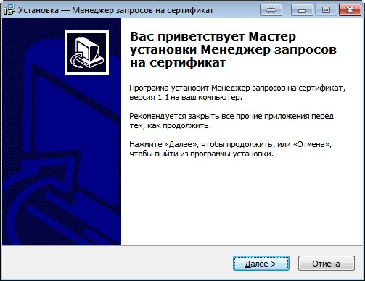
2) В окне "Выбор папки установки" выберите место установки дистрибутива посредством кнопки "Обзор…", после нажмите кнопку "Далее".
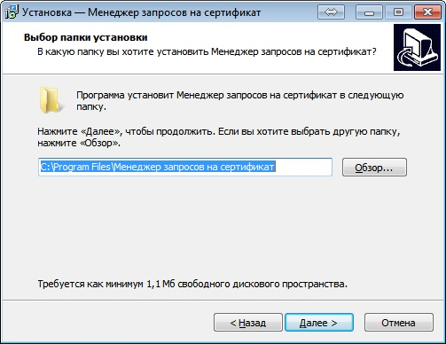
3) В окне "Выберите папку в меню "Пуск" нажмите кнопку "Далее".
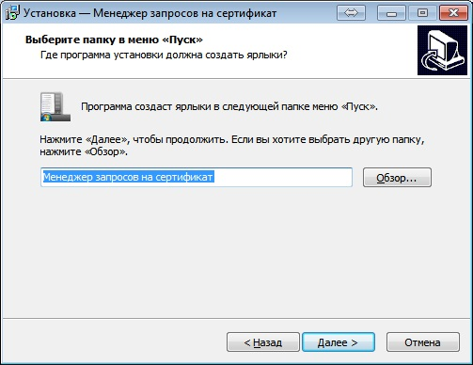

4) В окне "Выберите дополнительные задачи" нажмите кнопку "Далее".
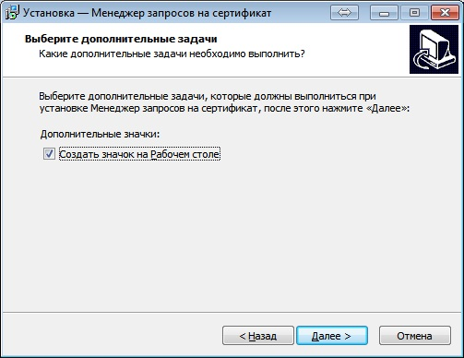
5) В следующем окне нажмите кнопку "Установить". Начнется процесс установки дистрибутива «Менеджер создания запросов для изготовления сертификатов ключей электронных подписей» версии 1.1.
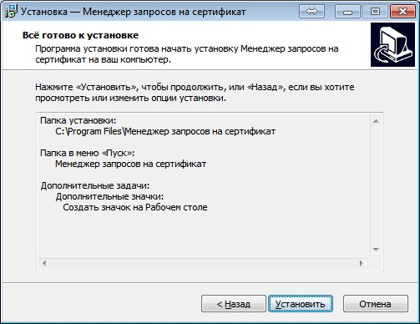
6) Дождитесь окончания установки. При успешной установке появится окно с
надписью "Завершение Мастера установки Менеджер запросов на сертификат". Нажмите кнопку "Завершить".

2. Принцип работы с программным обеспечением «Менеджер создания запросов для изготовления сертификатов ключей электронных подписей»
1) При запуске программы появится главное окно выбора действий.
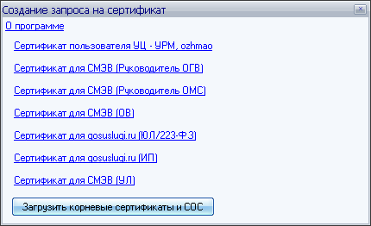
2) Для того чтобы создать запрос на сертификат, выберите из списка необходимый тип сертификата (шаблон) и нажмите на него левой кнопкой мыши. Перед вами появятся поля, которые необходимо заполнить, а также список полномочий, предоставляемый данным сертификатом.
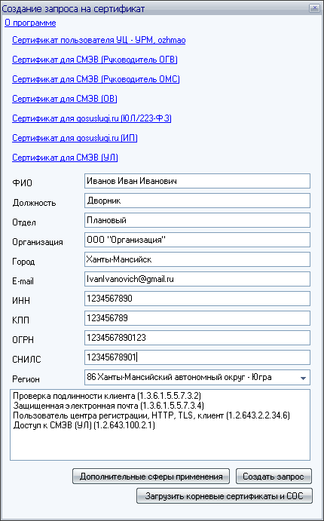
3) Для выбора дополнительных полномочий, которые не входят в состав данного шаблона, нажмите кнопку "Дополнительные сферы применения", отметьте галочками необходимые полномочия и нажмите кнопку "ОК".
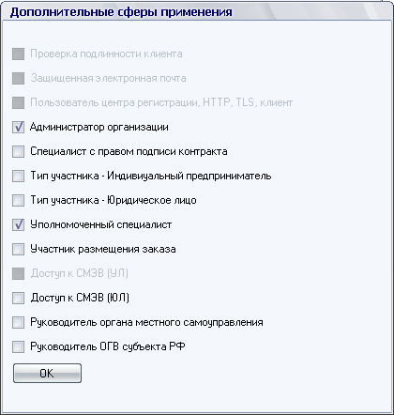
4) После заполнения данных для формирования запроса, нажмите кнопку "Создать запрос". Если при заполнении формы были допущены ошибки, то появится окно, сообщающее в каком из полей допущены ошибки. Если ошибки отсутствуют – будет предложено повторно проверить введенные данные. Проверив данные и убедившись, что ошибки отсутствуют, нажмите кнопку "Подтвердить" для продолжения создания запроса.

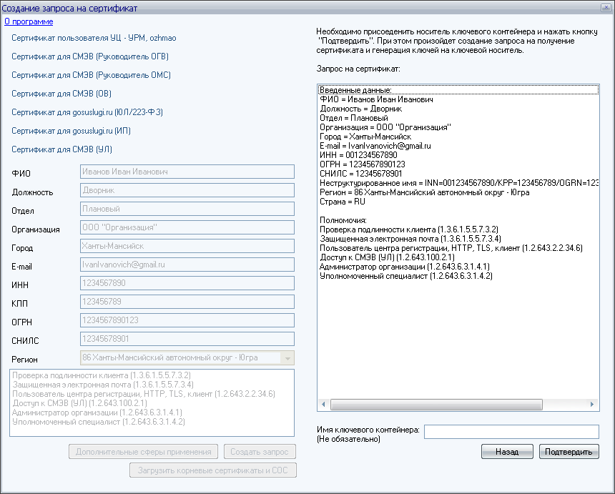
5) Далее необходимо подключить ключевой носитель к компьютеру (eToken, RuToken, флешку, дискету и т.п.). Кроме того, присутствует возможность указания имени запроса, который будет сохранен на ключевом носителе. При создании ключевого контейнера система отобразит окно выбора ключевого носителя. Это окно отображается в том случае, когда в системе установлено несколько устройств, служащих ключевыми считывателями. В случае, когда ключевой считыватель один, он выбирается автоматически, и это окно не отображается. После того, как ключевой носитель выбран, нажмите кнопку "ОК".
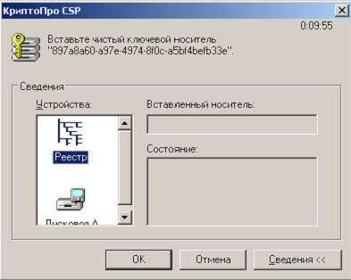
6) После выбора ключевого считывателя, система отобразит окно "Биологический датчик случайных чисел". Биологический датчик случайных чисел предназначен для генерации начальной последовательности датчика случайных чисел. Для генерации нажимайте на любые клавиши клавиатуры и двигайте мышью.
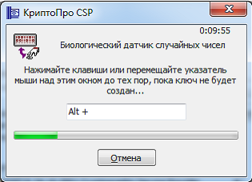
7) После завершения работы биологического датчика случайных чисел система отобразит окно ввода пароля для доступа к закрытому ключу создаваемого контейнера. В этом окне существует возможность ввода текстового пароля (один и тот же пароль необходимо ввести в поля "Новый пароль" и "Подтверждение"). Если ключ генерируется на носитель, поддерживающий аппаратный пароль (пин-код), то необходимо ввести пароль (пин-код), который установлен на этот ключевой носитель. После ввода пароля нажмите кнопку "ОК".
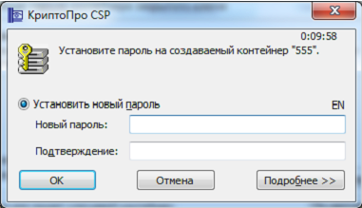
8) Далее, будет предложено сохранить запрос на сертификат на компьютере. В левой части окна выберите место сохранения, в поле "Имя файла" напишите фамилию и инициалы пользователя, затем нажмите кнопку "Сохранить".
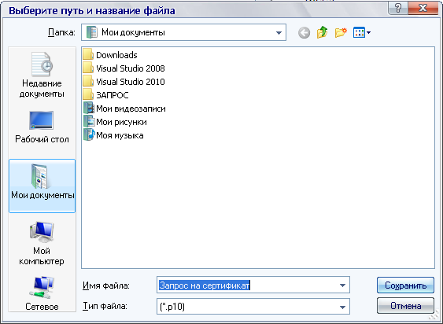

Создание запроса для изготовления сертификата ключа электронной подписи завершено.

3. Установка корневых сертификатов и списков отозванных сертификатов Удостоверяющего центра ХМАО – Югры посредством программы «Менеджер создания запросов для изготовления сертификатов ключей электронных подписей»
ПРИМЕЧАНИЕ!
Перед началом установки сертификатов УБЕДИТЕСЬ, что компьютер подключен к работающей сети Интернет.
1) При запуске программы появится главное окно выбора действий.
2) Для того чтобы установить сертификаты Удостоверяющего центра ХМАО – Югры, нажмите кнопку "Загрузить корневые сертификаты и СОС". Откроется окно загрузки сертификатов и начнется загрузка сертификатов с сайта Удостоверяющего центра.
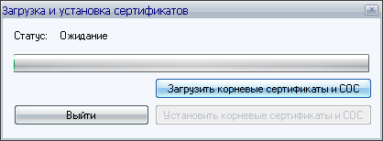
3) После того как загрузка будет завершена, нажмите на кнопку "Установить корневые сертификаты и СОС". Появится окно "Предупреждение системы безопасности". Нажмите "Да".
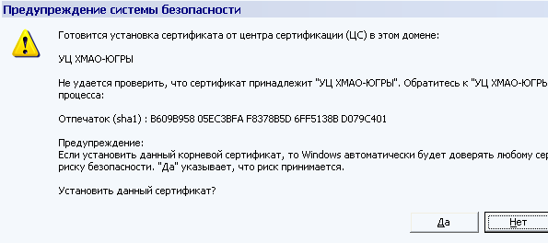

Установка сертификатов завершена.

